**АДМИНИСТРАЦИЯ**

**КОПАНЯНСКОГО СЕЛЬСКОГО ПОСЕЛЕНИЯ**

**ОЛЬХОВАТСКОГО МУНИЦИПАЛЬНОГО РАЙОНА**

**ВОРОНЕЖСКОЙ ОБЛАСТИ**

**ПОСТАНОВЛЕНИЕ**

от 01.06.2023г. № 38

сл. Копаная 1-я

Об утверждении схемы размещения нестационарных торговых объектов на территории Копанянского сельского поселения Ольховатского муниципального района Воронежской области

В соответствии с Федеральным законом от 28.12.2009 года № 381-ФЗ «Об основах государственного регулирования торговой деятельности в Российской Федерации», приказом департамента предпринимательства и торговли Воронежской области от 22.11.2022 года № 172 «Об утверждении Порядка разработки и утверждения органами местного самоуправления муниципальных образований Воронежской области схем размещения нестационарных торговых объектов», администрация Копанянского сельского поселения Ольховатского муниципального района Воронежской области

ПОСТАНОВЛЯЕТ:

1. Утвердить схему размещения нестационарных торговых объектов на территории Копанянского сельского поселения Ольховатского муниципального района Воронежской области сроком на 5 (пять) лет.

1.1. Утвердить текстовую часть схемы размещения нестационарных торговых объектов в соответствии с приложением №1.

1.2. Утвердить графическую часть схемы размещения нестационарных торговых объектов в соответствии с приложениями № 2,3,4,5.

2. Признать утратившим силу постановление администрации Копанянского сельского поселения Ольховатского муниципального района Воронежской области от 14.12.2020г. № 44 «Об утверждении схемы размещения нестационарных торговых объектов на территории Копанянского сельского поселения Ольховатского муниципального района Воронежской области».

3. Разместить настоящее постановление на сайте администрации Копанянского сельского поселения Ольховатского муниципального района Воронежской области и опубликовать в официальном издании органов местного самоуправления Копанянского сельского поселения Ольховатского муниципального района Воронежской области «Муниципальный вестник».

4. Направить схему размещения нестационарных торговых объектов на территории Копанянского сельского поселения Ольховатского муниципального района Воронежской области в течение 10 календарных дней со дня принятия настоящего постановления в департамент предпринимательства и торговли Воронежской области для размещения в информационной системе "Портал Воронежской области в сети Интернет".

5. Настоящее постановление вступает в законную силу со дня его опубликования в официальном издании органов местного самоуправления Копанянского сельского поселения Ольховатского муниципального района Воронежской области «Муниципальный вестник».

6. Контроль за исполнением настоящего постановления оставляю за собой.

|  |
| --- |
| Глава Копанянского  сельского поселения В.Т. Чишко |

Приложение №1

к постановлению администрации Копанянского сельского поселения Ольховатского муниципального района Воронежской области

от 01.06.2023г. № 38

СХЕМА

размещения нестационарных торговых объектов **(далее – НТО)**

на территории Копанянского сельского поселения

Ольховатского муниципального района Воронежской области

(текстовая часть)

|  |  |  |  |  |  |  |  |  |
| --- | --- | --- | --- | --- | --- | --- | --- | --- |
| № п/п | Идентификационный номер НТО | **Местонахождение НТО (**Адресный ориентир места размещения НТО) | Количество НТО по адресному ориентиру, (ед) | Вид НТО | Площадь места размещения НТО, (м2) | Специализация НТО | Период размещения | Информация об использовании НТО субъектами малого и среднего предпринимательства, физическими лицами, указанными в части 4 статьи 10, в части 6 статьи 22 Федерального закона от 28.12.2009 г. № 381-ФЗ |
| 1. | 1 | Воронежская обл., Ольховатский р-н, сл. Копаная 1-я, ул. Молодежная, 128 | 2 | магазин | 120 кв.м. | Смешанные товары | Круглогодично | МСП |
| 2. | 2 | В 10 метрах на север от дома № 10 по ул. 1 Мая, сл. Копаная 2-я | 1 | Автомагазин | 20 кв.м. | Смешанные товары | Круглогодично | МСП |
| 3. | 3 | В 10 метрах на север от дома № 21 по ул. Лесная, х. Кривая Бёерёза | 1 | Автомагазин | 20 кв.м. | Смешанные товары | Круглогодично | МСП |
| 4. | 4 | В 10 метрах на север от дома № 26 по ул. Дорожная, х. Новая Сотня | 1 | Автомагазин | 20 кв.м. | Смешанные товары | Круглогодично | МСП |

Приложение № 2

к постановлению администрации

Копанянского сельского поселения

Ольховатского муниципального района

Воронежской области

от 01.06.2023г. № 38

Карта-схема

размещения нестационарных торговых объектов на территории Копанянского сельского поселения Ольховатского муниципального района Воронежской области

(графическая часть)

Воронежской области Ольховатского муниципального района слобода Копаная 1-я

улица Молодежная,128

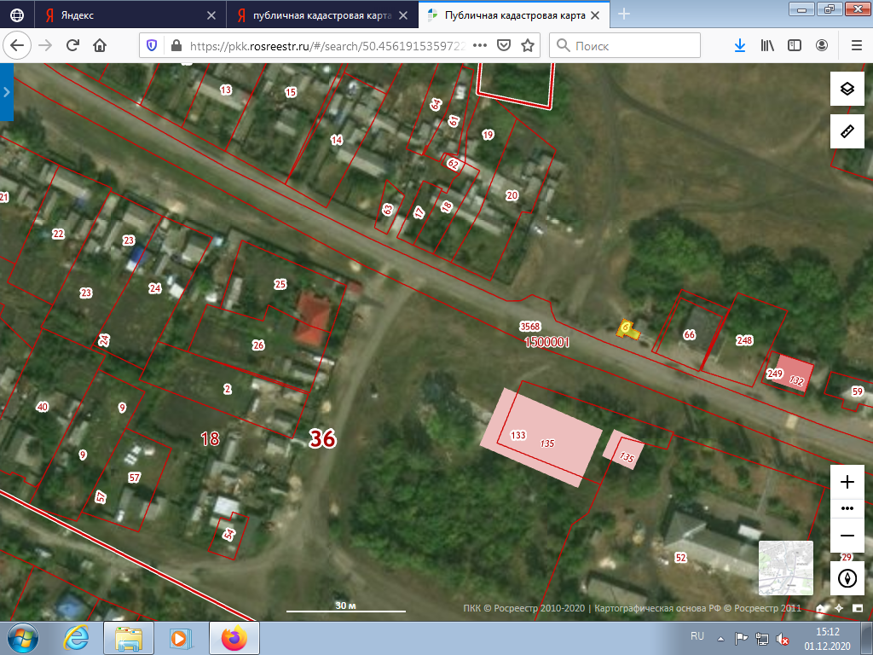

Условные обозначения:

- место размещения нестационарных торговых объектов:

- Воронежской области Ольховатского муниципального района слобода Копаная 1-я улица Молодежная,128

Приложение № 3

к постановлению администрации

Копанянского сельского поселения

Ольховатского муниципального района

Воронежской области

от 01.06.2023г. № 38

Карта-схема

размещения нестационарных торговых объектов на территории Копанянского сельского поселения Ольховатского муниципального района Воронежской области

(графическая часть)

в 10 метрах на север от дома № 10 по улице 1 Мая, слобода Копаная 2-я,

Ольховатского муниципального района Воронежской области

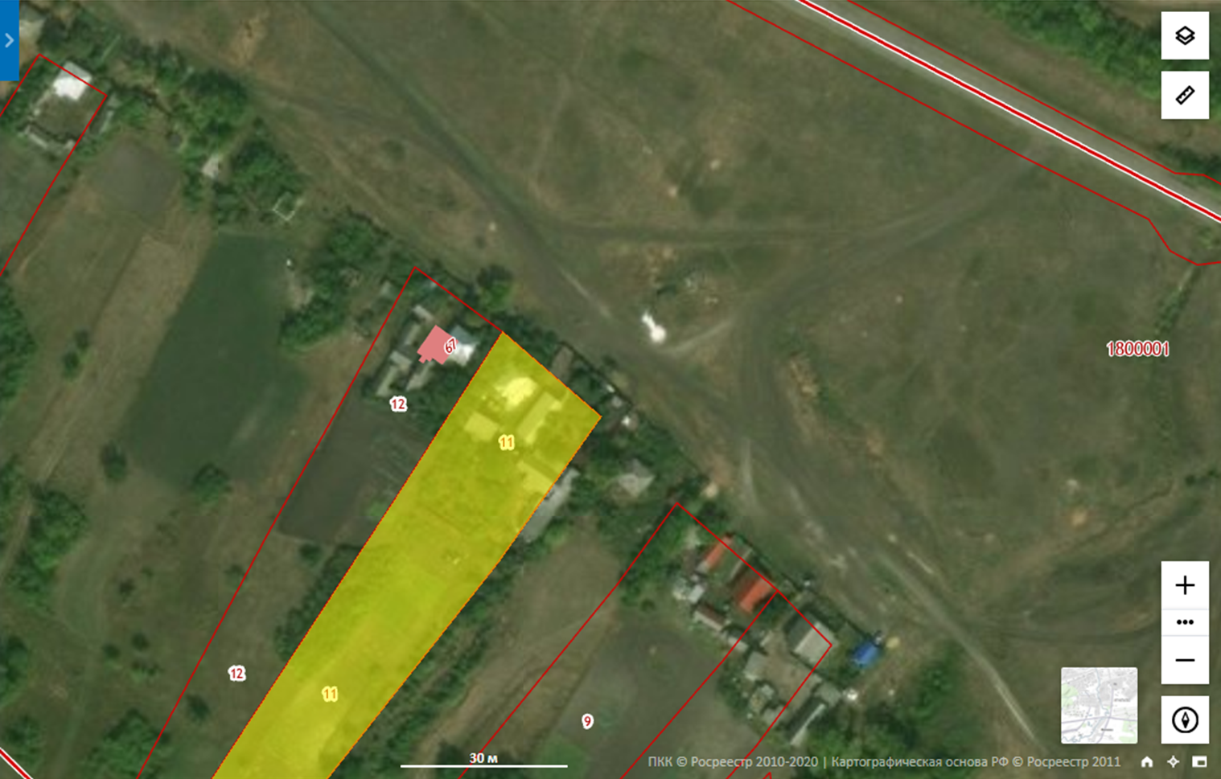

Условные обозначения:

- место размещения нестационарных торговых объектов:

- в 10 метрах на север от дома № 10 по улице 1 Мая, слобода Копаная 2-я,

Ольховатского муниципального района Воронежской области

Приложение № 4

к постановлению администрации

Копанянского сельского поселения

Ольховатского муниципального района

Воронежской области

от 01.06.2023г. № 38

Карта-схема

размещения нестационарных торговых объектов на территории Копанянского сельского поселения Ольховатского муниципального района Воронежской области

(графическая часть)

в 10 метрах на север от дома № 21 по улице Лесная, хутора Кривая Берёза,

Ольховатского муниципального района Воронежской области

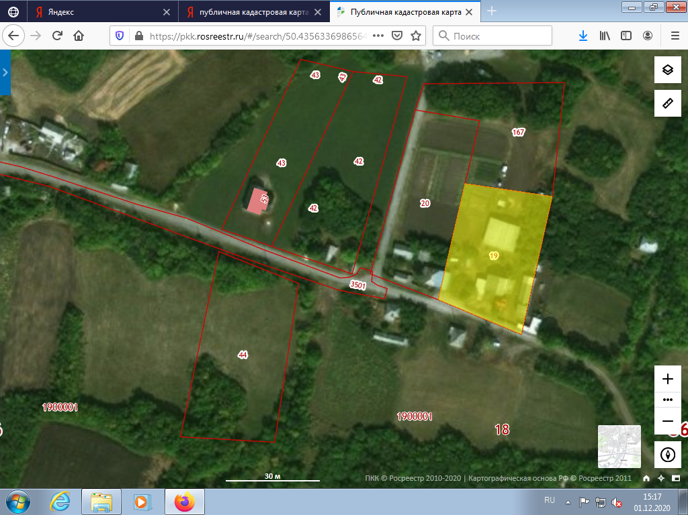

Условные обозначения:

- место размещения нестационарных торговых объектов:

- в 10 метрах на север от дома № 21 по улице Лесная, хутора Кривая Берёза,

Ольховатского муниципального района Воронежской области

Приложение № 5

к постановлению администрации

Копанянского сельского поселения

Ольховатского муниципального района

Воронежской области

от 01.06.2023г. № 38

Карта-схема

размещения нестационарных торговых объектов на территории Копанянского сельского поселения Ольховатского муниципального района Воронежской области

(графическая часть)

в 10 метрах на север от дома № 26 по улице Дорожная, хутора Новая Сотня,

Ольховатского муниципального района Воронежской области

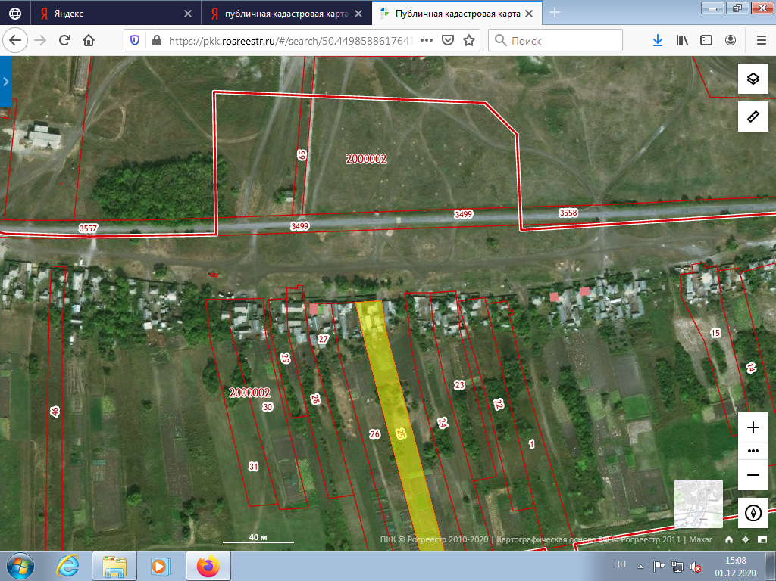

Условные обозначения:

- место размещения нестационарных торговых объектов:

- в 10 метрах на север от дома № 26 по улице Дорожная, хутора Новая Сотня,

Ольховатского муниципального района Воронежской области